Gertjan de loodvrije visser

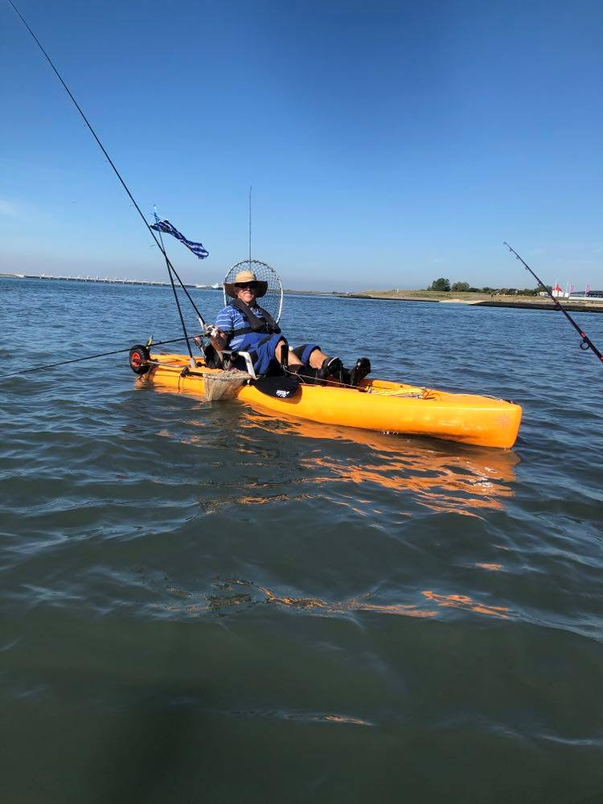

Beste medevissers,

Mag ik mij even aan jullie voorstellen, ik ben Gertjan de Groot ik kom uit Nieuwerkerk en sinds een paar maanden ben ik definitief overgestapt op loodvrijvissen. Ik ben van 1940 en viste mijn hele leven met vislood, nu was ik al jaren op zoek naar andere materiaal daar lood zeer giftig is en niet in onze vissport thuishoort! Via een medevisser kwam ik in aanraking met loodvrije visgewichten en ging deze uitproberen, tijdens een zeebaars dag bij Bass hengelsport in Colijnsplaat zag ik de firma die het materiaal van Modified Materials meegenomen had.
Uiteraard was ik zeer sceptisch over het materiaal en dacht: ik moet eerst zien dat het wat is. Als eerste visgewicht kreeg ik de Veerse meertjes in handen, deze gewichtjes gebruikte ik omdat we veel in de zomermaanden op Zeebaars vissen met een Jo-Jo systeem. Ik maakte kennis met gewichtjes van 30, 60, 90 gram, omdat er soms veel stroming staat hebben we soms zwaardere visgewichten nodig met weinig stroom kunnen we het af met lichte gewichten. Omdat we driftend vissen op Zeebaars kunnen we de bodem goed afvissen en kunnen ook makkelijk de onderwater obstakels zoals de Japanse oesterschelpen omzeilen. Mochten we onverhoopt toch vast komen te zitten en dat kan bij ons ook gebeuren, lossen we onze vislijn en varen tegen de stroom in en proberen dan onze vislijn weer vrij te krijgen, meestal lukt dat ook en raken daardoor minder visgewichten kwijt.
Waarom loodvrij, wel heel simpel lood is een materiaal dat niet in het water thuis hoort. Het is schadelijk voor onze natuur en milieu, ga nu niet zeggen van laten ze eerst de industrie aanpakken, of het zal mijn tijd wel duren! Dat is geen goede insteek naar het probleem want als er lood gevonden wordt in je groente uit je volkstuin schreeuwen we moord en brand. Loden waterleidingen dat mag ook niet en dat willen we ook niet! Bij de brand van een kathedraal in Parijs kwam er door de brand 450 ton verbrand lood in de straten terecht en deze moesten gereinigd worden
Lood in het water, daarbij komen stoffen vrij en deze komen terecht in de kleinste organisme, die weer gegeten worden door vissen en zo ook weer op ons bordje. Ook het gieten van lood veroorzaken veel problemen. Bij het smelten van lood komen er giftige gassen vrij en ook de slakken worden vaak niet op een goeie manier als chemisch afval afgevoerd.
Ik vis al vanaf mijn 20e levensjaar en ben nu de 70 gepasseerd , wat ik hierboven omschreef gaf mij toch te denken; kan het niet anders? Ik geloof dat dit best mogelijk is, we moeten samen gaan werken aan een gezondere vissport beleving, helpen met minder vervuilende materialen in het water brengen.

Gertjan de Groot

